Сенсорное развитие детей 2–3 лет. Консультация для родителей.

Сенсорное развитие ребенка – это развитие его восприятия и формирование представлений о внешних свойствах предметов: их форме, цвете, величине, положении в пространстве, а также запахе, вкусе и т. п. Значение сенсорного развития в раннем возрасте очень велико. Оно является основой для интеллектуального развития ребенка, развивает внимание, воображение, память, наблюдательность, влияет на расширение словарного запаса ребенка.

С восприятия предметов и явлений окружающего мира начинается познание.

Сенсорное развитие происходит в различных видах детской деятельности. Особое место отводится играм, благодаря которым происходит накопление представлений об окружающем мире. Мир входит в жизнь ребёнка постоянно. Сначала ребёнок постигает то, что его окружает дома, в детском саду.

Со временем его жизненный опыт обогащается. Ребёнок стремится к активному взаимодействию с окружающей средой. Мир пробуждает любознательность у маленького человечка, желание узнать как можно больше. В этом ему может помочь взрослый. Вы сталкиваетесь с сенсорными эталонами везде и можете знакомить с ними детей без специально подготовленной среды, играя с ребенком. В играх с предметами можно использовать различные игрушки и реальные предметы. Дети учатся сравнивать их, устанавливать сходство и различие; знакомятся со свойствами предметов и с их признаками: цветом, величиной, формой, качеством. Играя, ребёнок приобретает умение складывать целое из частей, нанизывать предметы (шарики, бусы, выкладывать узоры из разнообразных форм.

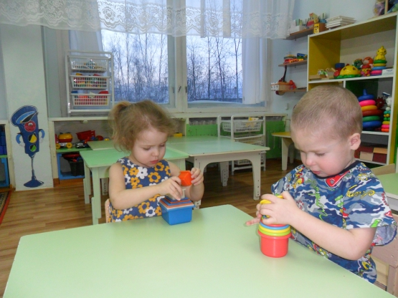

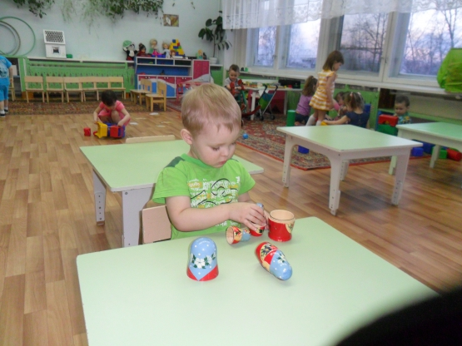

В играх с куклами у маленьких детей формируются культурно-гигиенические навыки и нравственные качества – заботливое отношение к партнёру по игре – кукле, которое переносится затем на сверстников.

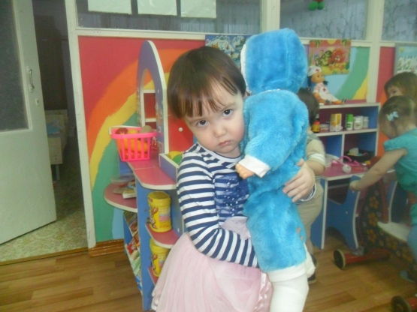

Настольно-печатные игры – интересное занятие для ребят. Это и подбор картинок по парам, и подбор по общему признаку (классификация, и запоминание состава, количества и расположения картинок, и составляющие разрезных картинок и кубиков, и описание по картинке.

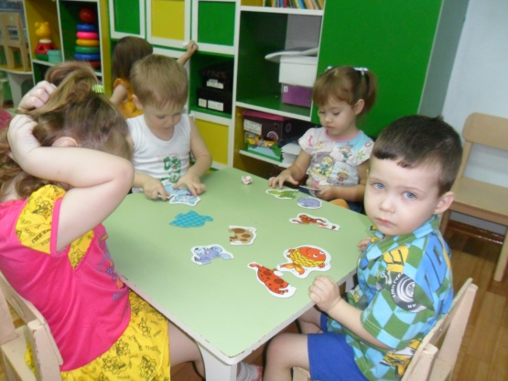

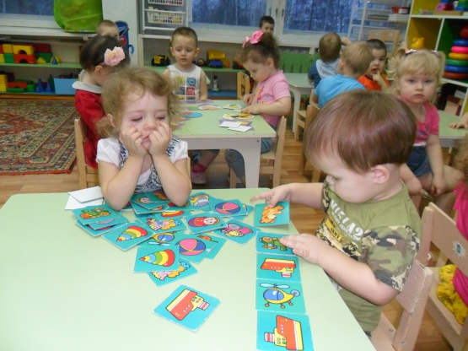

Так же можно использовать и словесные игры, стихи, пальчиковые игры, загадки. В младшем возрасте они направлены на развитие речи, воспитание правильного звукопроизношения, уточнение, закрепление и активизация словаря.

Вот некоторые примеры занятий с детьми.

**«Что катится? »**

Эта игра познакомит ребёнка с формами предметов. Организуйте весёлую игру-соревнование – кто быстрее докатит свою фигурку до игрушечных ворот, выстроенных на столе или на полу, а фигурки, которые нужно катить, пусть будут шарик и кубик. Сначала ребёнку будет всё равно, какую фигурку выбрать, но после некоторых проб он поймёт, что выигрывает тот, кто выбрал шарик. Спросите ребёнка, почему он выбирает шарик, и сделайте вывод, что шарик катится потому, что он круглый.

**«Чтение потешек>>.**

Взрослый многократно повторяет простенький стишок или сказку. Когда текст уже знаком ребёнку, сделайте так, чтобы он договаривал незаконченные фразы и, если у него это плохо получается, поменяйтесь ролями. Таким образом, получается своеобразный диалог, способный увлечь ребёнка. Подобные занятия разовьют речь и память малыша, что непременно отразится на его интеллекте.

**«Сравни предметы».**

Перед ребёнком ставится две игрушки. Попросите малыша рассказать, чем похожи между собой эти предметы, а чем различаются. Например, зайка и мишка похожи друг на друга тем, что они пушистые, у них есть глазки, лапки, ушки. Отличаются тем, что мишка – белый, а зайка – серый; мишка – большой, а зайка – маленький. Впоследствии задачу можно усложнить – поставить две машинки или два мяча. Цель подобных упражнений – развитие внимания у детей.

**«Оденем кукол».**

Маленький ребёнок успешно знакомиться с величиной предметов, сравнивая между собой однотипные предметы разного размера. Дайте ему двух кукол – большую и маленькую – и два комплекта одежды. Малыш не должен знать, какой. Объясните, что куклам холодно, и они хотят одеться, они перепутали свою одежду, попросите ребёнка помочь куклам. Если сначала ребёнок распределит неправильно, не стоит кидаться переделывать его работу, постарайтесь разъяснить ему, что эта одежда слишком маленькая для этой куклы, а эта слишком большая. Подобное занятие способно в значительной степени развивать восприятие ребёнка. кукле принадлежит какой комплект одежды. Пусть он решит эту задачу самостоятельно.

**«Запомни картинку».**

Для этой игры необходимо заранее приготовить 4-6 картинок, на каждой картинке должен быть изображён какой-то предмет. Игру можно провести как соревнование между несколькими детьми или самим посоревноваться с ребёнком в том, кто больше запомнит картинок. Играющие рассматривают картинки несколько минут, потом их убирают, а участники по очереди называют картинки, которые запомнили. Выигрывает тот, кто последним назвал картинку, о которой ещё не упоминали. Эта игра способствует развитию памяти ребёнка.

**«Будь внимателен».**

Дети шагают по кругу под музыку. На слово «зайчик», произнесенное ведущим, они должны начать прыгать, как зайчики. На слово «лошадка» - изображать, как лошадь ударяет копытом об пол. На слово «рак» - пятиться назад, «птицы» - бегать врассыпную, широко расставив руки, «аист» - стоять на одной ножке. Эта игра стимулирует внимание, учит быстро реагировать на звуковые сигналы.

**«Загадки».**

До начала игры родителям следует подготовить некоторое количество загадок. Не стоит брать очень сложные, требующие долгих размышлений, лучше выбирать лёгкие загадки, лучше в стихах. Игру подобного рода лучше проводить с несколькими детьми, в форме соревнования. По очереди загадывайте детям загадки, оставляя на раздумье несколько минут. Ребёнок, не ответивший на три загадки, выбывает из игры. Выигрывает тот, кто ответил последним. Игры подобного рода призваны развивать у вашего малыша абстрактное мышление и воображение.